**Bài tập:**

Viết chương trình quản lý sinh viên bao gồm các chức năng sau:

- Thêm, sửa, xóa sinh viên

- Tìm kiếm sinh viên theo email hoặc theo tên

- Sắp xếp danh sách sinh viên tăng dần giảm dần

* Một đối tượng sinh viên bao gồm các thuộc tính sau: MaSV, HoTen, Tuoi, Email, SoDT, DiemToan, DiemLy,DiemHoa.
* Điểm trung bình được tính theo công thức : (DiemToan + DiemLy + DiemHoa)/3

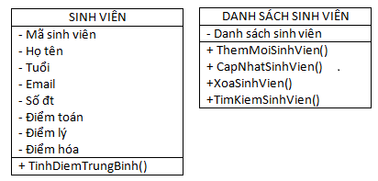

* Lưu ý:

     - Sử dụng Local Storage để lưu trữ dữ liệu.

     - Ngoài các phương thức trên, các bạn có thể thêm phương thức mới để giải quyết bài toán.

     - Giao diện các bạn tự thiết kế